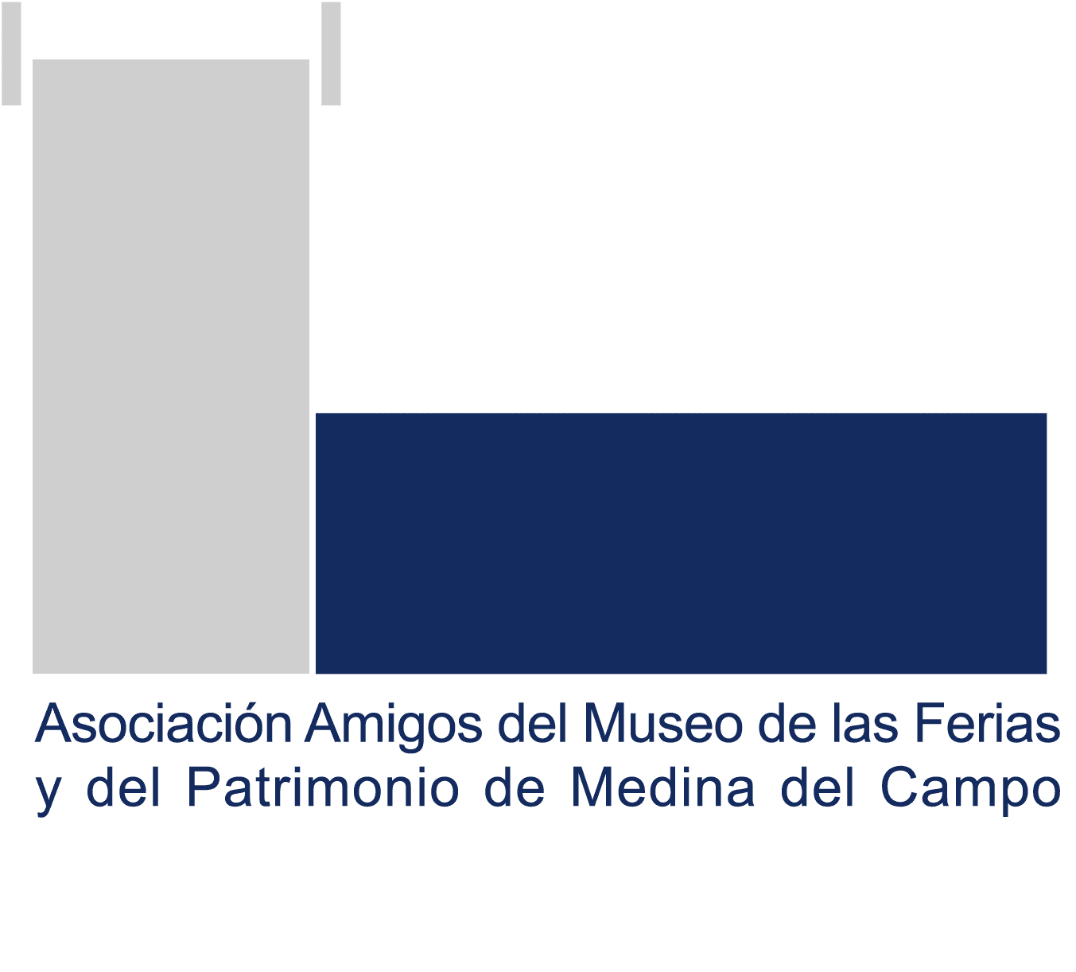

**RESUMEN DE ACTIVIDADES DESARROLLADAS POR LA ASOCIACIÓN AMIGOS DEL MUSEO DE LAS FERIAS Y DEL PATRIMONIO DE MEDINA DEL CAMPO “MEDINA POR SU PATRIMONIO”, EN DOS MIL CATORCE.**

22 de mayo de 2014. Se produjo la **reunión anual de la asamblea general** de socios con la elección de una nueva junta directiva.

El 26 de mayo de 2014, mediante **carta de dimisión** como Secretario entregada al Presidente, D. Antolín Marcos hace efectiva la renuncia a la Secretaría tal y como días antes nos había manifestado.

Convocada el 25 de junio de 2014 la segunda reunión de la Junta Directiva, es elegido conforme a los estatutos de la Asociación como **nuevo Secretario** Miguel A. Plaza.

Desde la elección de la nueva Junta Directiva, ésta, se ha reunido en **diez ocasiones** en 2014, levantándose las actas correspondientes.

29 de mayo jueves, se realizó una **excursión** a los cinco espacios expositivos ELGRECO2014 en Toledo.

25 de junio, se toma acuerdo a fin de **donar 2000 €uros** al Ayuntamiento para colaborar en la recuperación de pinturas al fresco de los muros de las Reales Carnicerías.

19 de septiembre, viernes. La Asociación organizó la **IIa Jornada sobre la Trashumancia y el Comercio de la Lana.**

27 de septiembre, sábado. Por la Fundación Museo de las Ferias fue organizada una **conferencia** con el título "El arte de Isabel Guerra" a la cual fuimos invitados.

Del 7 al 9 de Octubre fueron organizadas las **IIIas Jornadas sobre Patrimonio y Desarrollo**, en las “Reales Carnicerías”, Mercado de Abastos de Medina del Campo.

El 15 de octubre se inaugura en el Museo de las Ferias la **exposición**. ‘Santa Teresa de Jesús y San Juan de la Cruz: El Encuentro’.

El día 16 de octubre, a las 20:00 horas en el Convento de las Madres Carmelitas de calle Santa Teresa se celebró un **Recital Poético**.

25 de octubre, **visita guiada** a las 12:30 h. para los miembros de la Asociación al Monasterio de la Vid. 30 personas, acto seguido comida a las 14 h. en el Refectorio del Monasterio.

25 de octubre. **Visitas guiadas** 31 socios por la tarde a las dos sedes de las Edades del Hombre en Aranda de Duero.

El 12 noviembre **se cae la espadaña** de la ermita del hospital. Hecho inaceptable del que queremos dejar constancia.

13 de diciembre, **visitas** a las iglesias de Nava del Rey y Alaejos, 31 asistentes. Comida de hermandad en el restaurante Puerta Grande como despedida del año.

19 de diciembre con Fernando de la Fundación, **explicación** a los socios de la exposición “El Encuentro” del Museo de las Ferias.

El número de Altas de Socios desde Mayo de 2014 hasta Diciembre de 2014 ha sido de **26,** con lo que el número total de socios a 31 de diciembre es **339.**

Se ha editado un **tríptico** sobre los fines de la asociación, que es a la vez un boletín de inscripción.

Este año la Asociación **ha donado** al Museo el libro impreso: Fray Juan Márquez, *Los dos estados de la espiritual Hierusalem…* Medina del Campo, Pedro y Tomás Lasso, 1603.